На Шибаевском пруду спасли тонувшую женщину.
06.07.2020
Днём во вторник дежурная смена поисково-спасательной станции "Кузьминки" в составе начальника ПСС Дмитрия Веселовского и спасателя Александра Медведкова заметила на середине акватории Шибаевского пруда женщину, которая плохо держалась на поверхности и периодически уходила под воду. Специалисты МГПСС быстро подошли на катере к месту происшествия и подали утопающей спасательный круг. Пострадавшую гражданку 1985 года рождения доставили на спасательную станцию, оказали первую помощь. От госпитализации женщина отказалась и была передана сотрудникам полиции для проведения профилактических мероприятий.
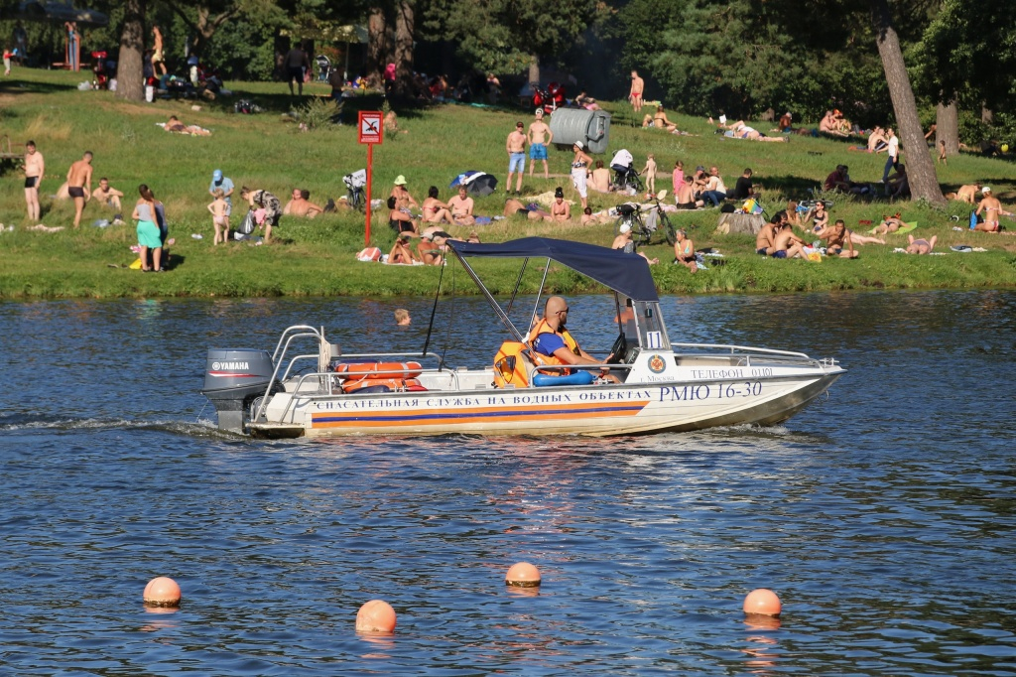

Адрес страницы: http://mgpss.mos.ru/presscenter/news/detail/9007331.html
ГКУ «Московская городская поисково-спасательная служба на водных объектах»

